TISKOVÁ ZPRÁVA
19. 5. 2020 Praha

Mezinárodní den dětí v GJF: Charitativní aukce ÚSMĚV 2020
Galerie Jaroslava Fragnera, Betlémské nám. 5a, Praha 1

Výstava 31. 5. 2020 / 11–19 h
Aukce 1. 6. 2020 / 18 h

pořadatelé / studenti Anglického gymnázia v Praze a mezinárodní školy Park Lane IS v Praze, Galerie Jaroslava Fragnera, POINT Gallery, Poslanecká sněmovna ČR
koncept a produkce / Natálie Nováková, Emma Nováková
pod patronací / Karel Schwarzenberg, Michael Žantovský, Věra Kovářová, Paul Ingarfield, Nick Archer MVO, Nigel Brown
Výstava se koná pod záštitou Petra Hejmy, starosty MČ Praha 1.

Charitativní projekt ÚSMĚV pomáhá formou výstavy darovaných děl renomovaných osobností české fotografie a jejich následné aukce dětem z Dětského domova v Dolních Počernicích již od roku 2016. Unikátní na této akci je ovšem fakt, že ji založili sami studenti Anglického gymnázia. „Jelikož naše škola podporuje hodnoty jako nezávislost, respekt, toleranci, sociální odpovědnost a angažovanost, rozhodli jsme se předávat tyto hodnoty také dětem s méně šťastným osudem, budovat jejich sebevědomí a motivovat je, aby dosáhly lepšího života. Těchto hodnot je možné dosáhnout zejména prostřednictvím vzdělávání a osobnostního rozvoje,“ vysvětluje důvody k založení projektu jeho zakladatelka, absolventka gymnázia a nyní studentka politologie na univerzitě SciencesPo Paris Natálie Nováková, která za projekt získala ocenění Mladá osobnost roku 2018 od britského velvyslance v Praze.
Čtvrtý ročník je navíc motivován i komplikovanou situací kvůli pandemii covid-19. „Vedle našeho hlavního cíle – podpory vzdělávacích projektů – jsme se v letošním roce rozhodli věnovat část finančních prostředků, získaných aukcí, na úhradu nákladných terapií a terapeutických výjezdů dětí, nezbytných k nápravě zejména jejich psychických problémů spojených s dlouhodobou izolací od rodin a vnějšího světa v období pandemie koronaviru,“ komentuje aktuální situaci Natáliina mladší sestra Emma Nováková. Ta studuje na mezinárodní škole Park Lane IS v Praze, která se od roku 2018 do projektu také aktivně zapojila.
Výstava darovaných děl renomovaných fotografů za více než příznivé vyvolávací částky (již od 1000 Kč) spolu se snímky dětí a studentů pořízených během fotografické dílny vedené Janem Brandejsem jsou již od dubna k dispozici na webových stránkách projektu (kde je rovněž možnost předběžného online vstupu do dražby): https://cs.usmev2017.com/ a draženy budou v Galerii Jaroslava Fragnera symbolicky na Mezinárodní den dětí v pondělí 1. 6. v 18 hodin. Fotografie si budou návštěvníci moci prohlédnout již v neděli 31. května v Galerii Jaroslava Fragnera v běžnou otevírací dobu. Fotografie, které se nevydraží v prvním kole (tj. v GJF), budou vystaveny v následujících dnech až do 15. června v POINT Gallery, poté se výstava přesune do prostor Dvorany Poslanecké sněmovny ČR, kde se dne 23. června 2020 uskuteční druhé kolo aukce.

Fotografové, kteří letos darovali svá díla:
Pavel Baňka / Vladimír Birgus / David W. Černý / Michal Čížek / Martin Divíšek / Jan Dobrovský / Jiří Hanke / Michael Hanke / Lenka Hatašová / Josef Husák / Libuše Jarcovjáková / Milan Jaroš / Petr David Josek / Petr Josek / Alžběta Jungrová / Kevin V. Ton / Antonín Kratochvíl / Stanislav Krupař / Jaroslav Kučera / Gabriel Kuchta / Dana Kyndrová / Markéta Luskačová / Jan Mihaliček / Marek Musil / Pavel Nasadil / Ondřej Němec / Alex Neumann / Ivan Pinkava / Jan Saudek / Pavlína Saudková / Miloš Sedláček / Filip Singer / Martin Stranka / Petr Strbačka / Michal Šeba / Oldřich Škácha / Jindřich Štreit / Petr Ulrych / Robert Vano

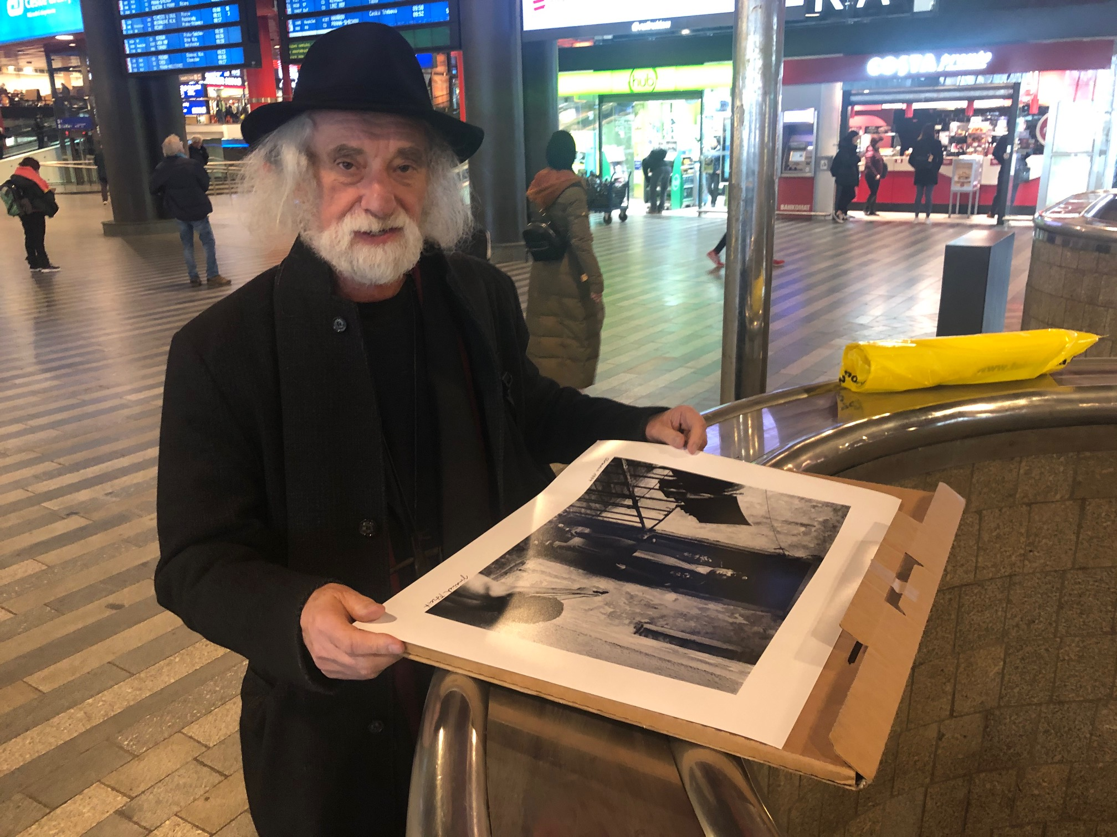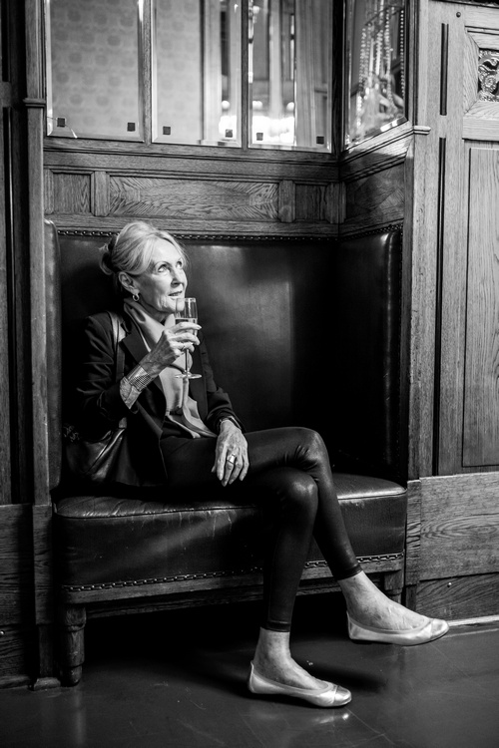

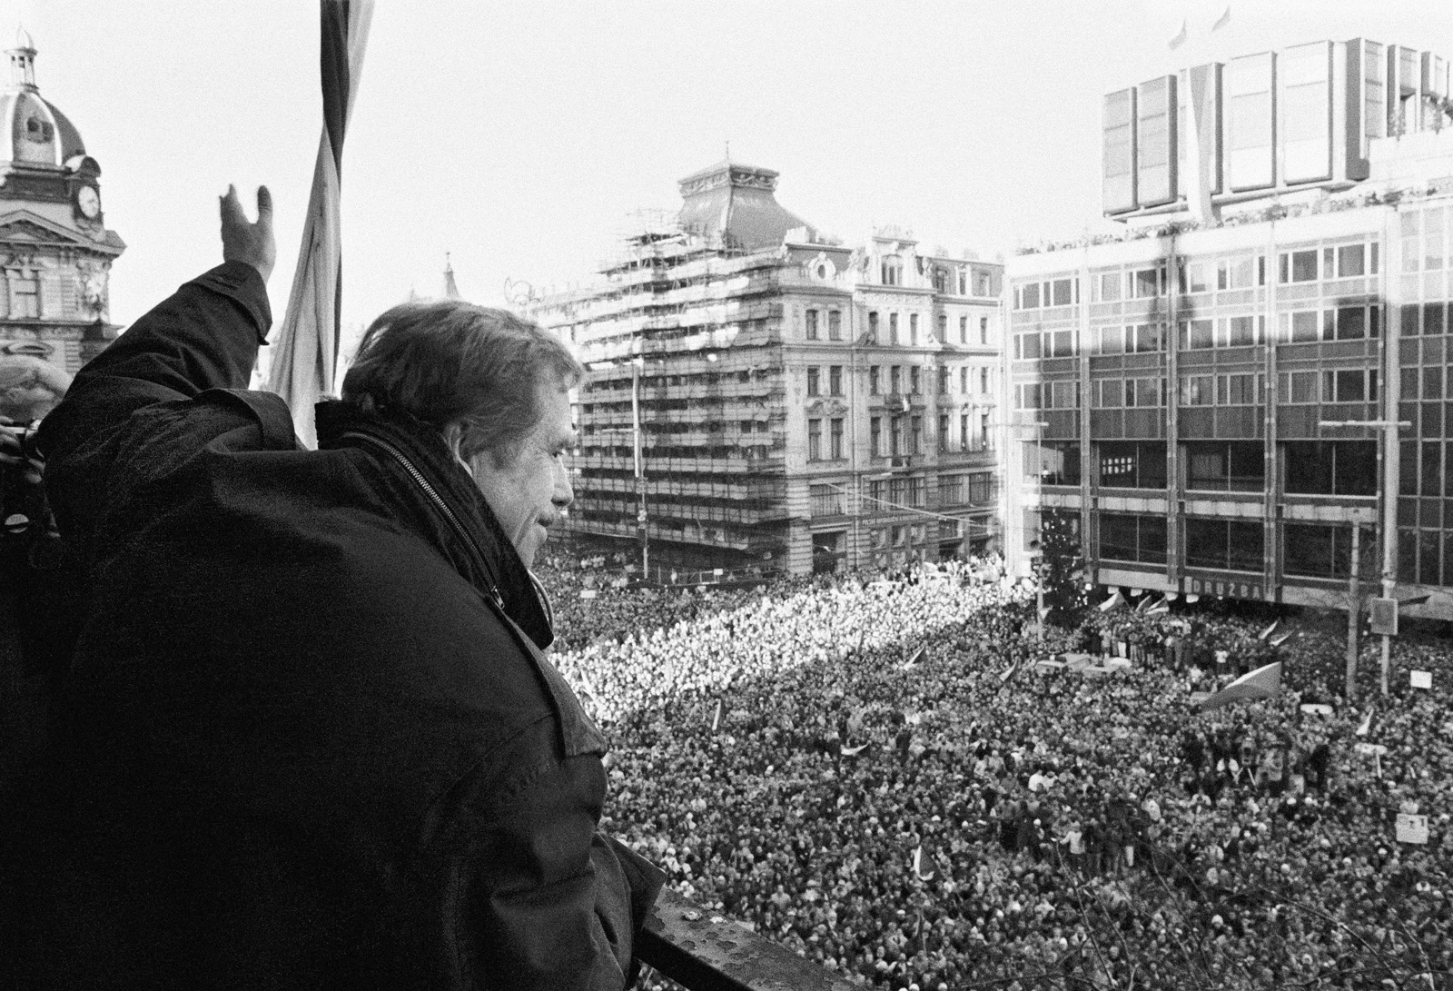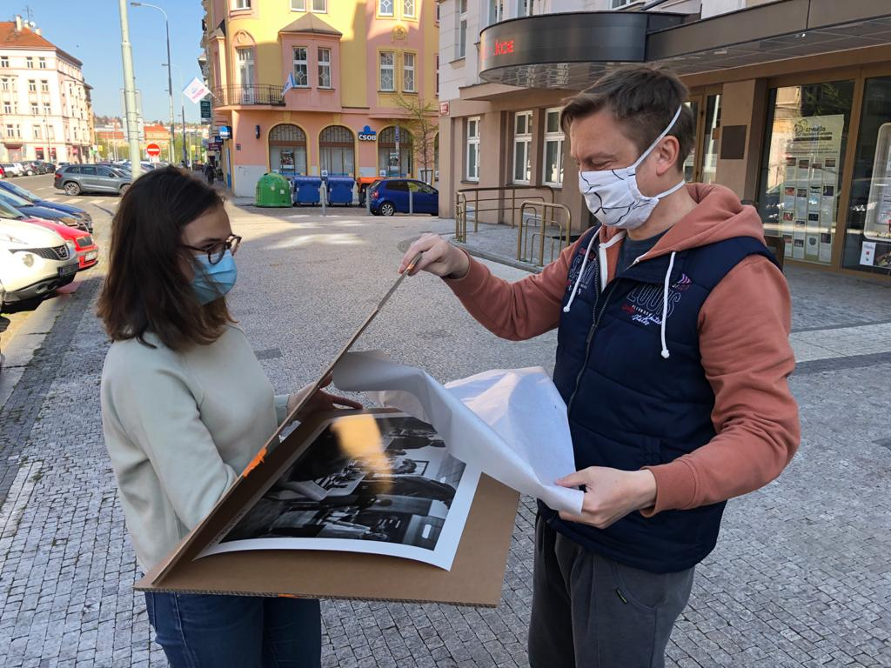
Online katalog:
https://www.flipsnack.com/C57F57E569B/projekt-sm-v-aukce-2020/full-view.html

ODKAZY
FB událost
https://cs.usmev2017.com/videos
https://www.facebook.com/projektusmev/
https://twitter.com/EcpSmile2017
https://www.instagram.com/projektusmev/

Kontakt pro média:
Klára Pučerová
E klara@gjf.cz
M 602404920

Natálie Nováková
M +33648193925
Emma Nováková
M +731 122 611
E usmev2017@gmail.com

Grafické podklady stáhnete zde

